Nama : Rafid Farhan Zai

NRP : 2C2230001

VISUALISASAI I

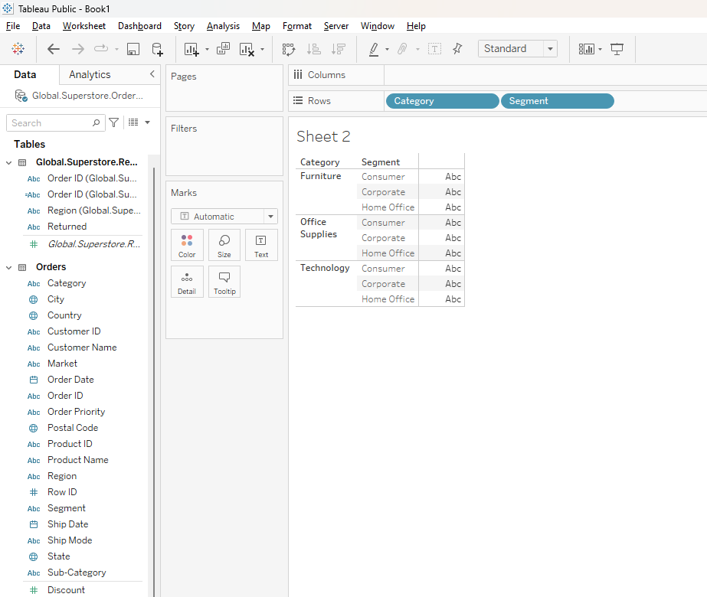  
dari gambar diatas kita belum bisa mengetahui informasi apa saja ada

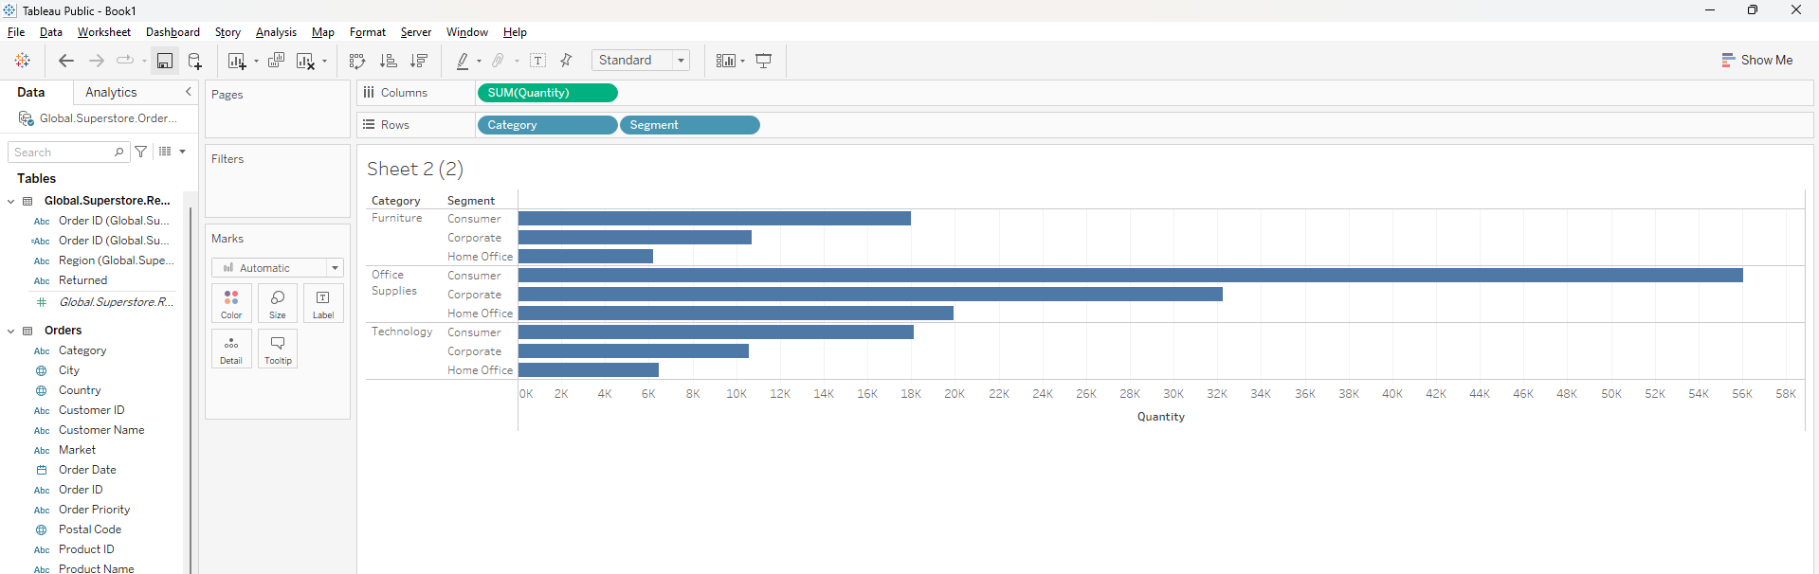

Dari gambar diatas dinyatakan bahwa category supplies dari segment customer yang memiliki penjualan paling banyak

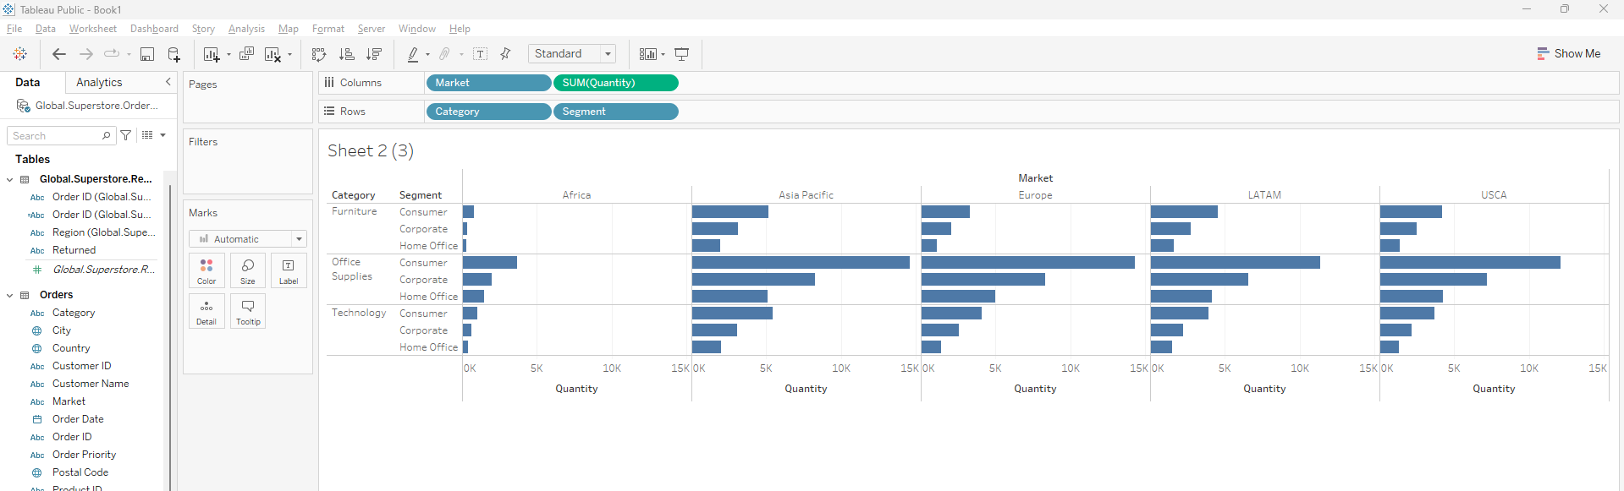

Dari gambar diatas terlihat bahwa pasar dari beberapa negara sudah stabil kecuali pada pasar Afrika

VISUALISASI II

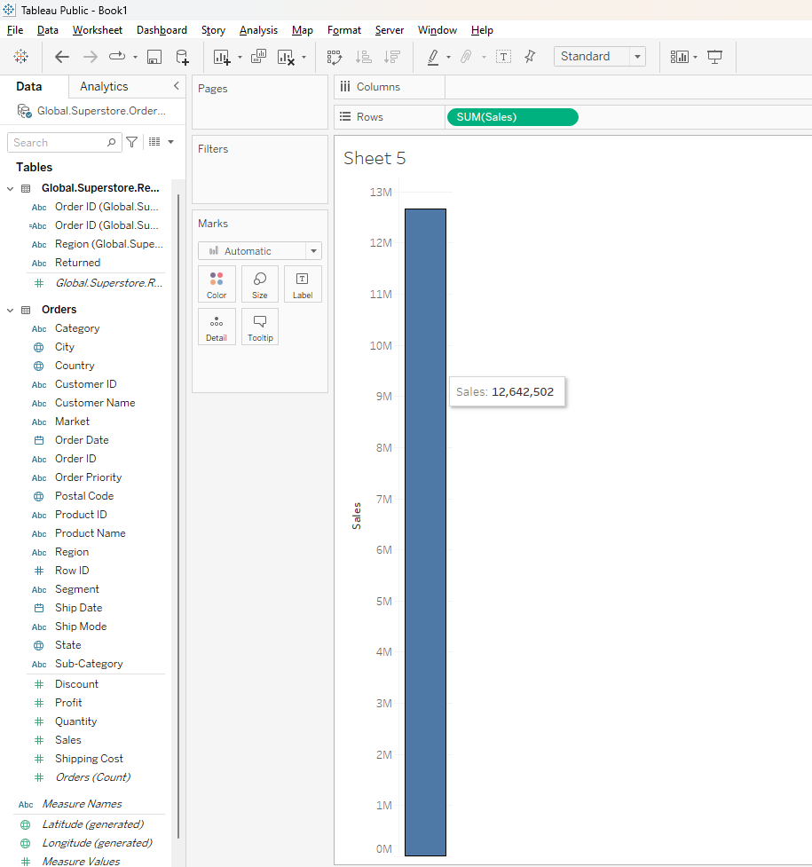

Pada gambar diatas terlihat bahwa total penjualan sebesar 12 juta

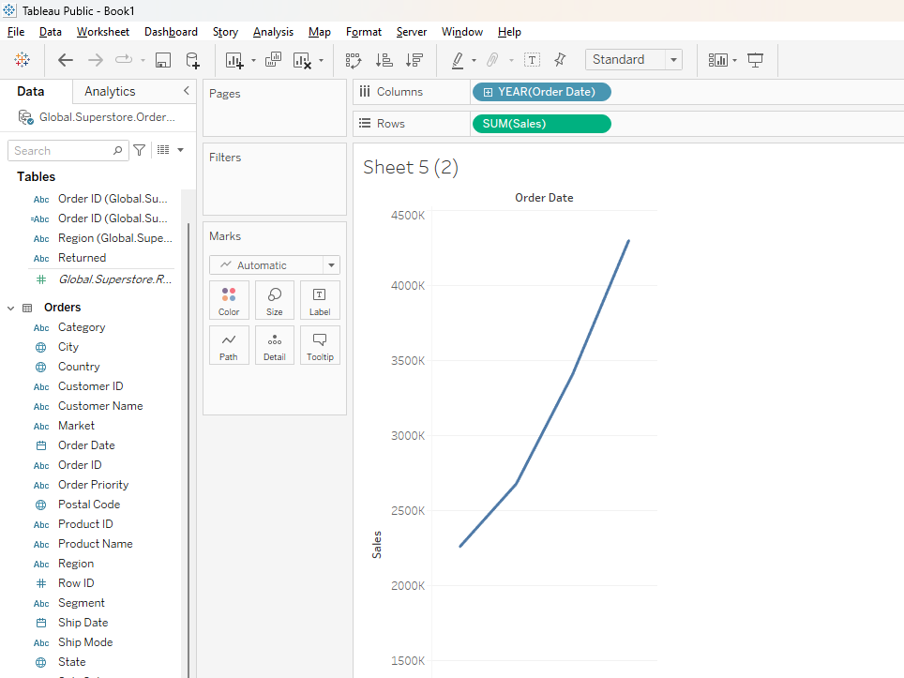

Pada gambar diatas terlihat bahwa tingkat penjualan per tahunnya meningkat

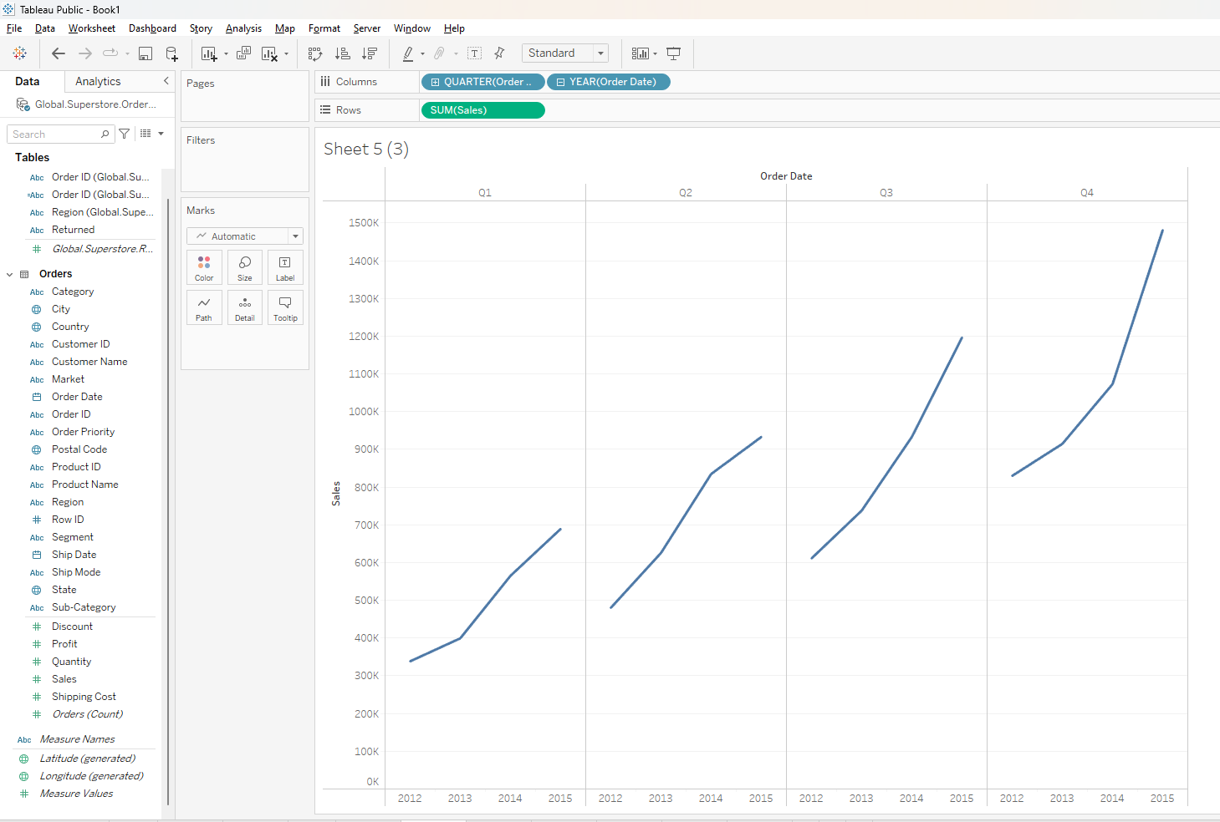

Pada gambar diatas saya menggelompokan data quarter yang sama tiap tahunnya

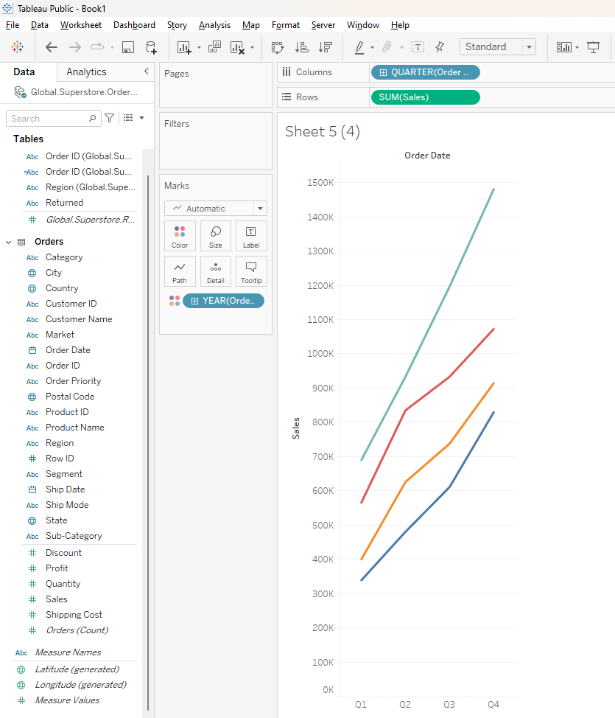

Pada gambar diatas saya memberikan warna pada datanya agar data lebih sederhana dan mudah dipahami

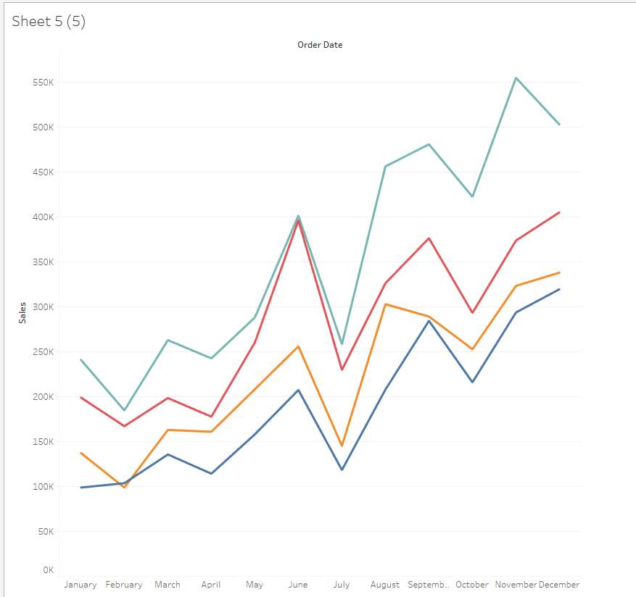

Pada gambar diatas kita dapat mengetahui grafik penjualan tiap bulannya dari tahun 2012 sampai 2015

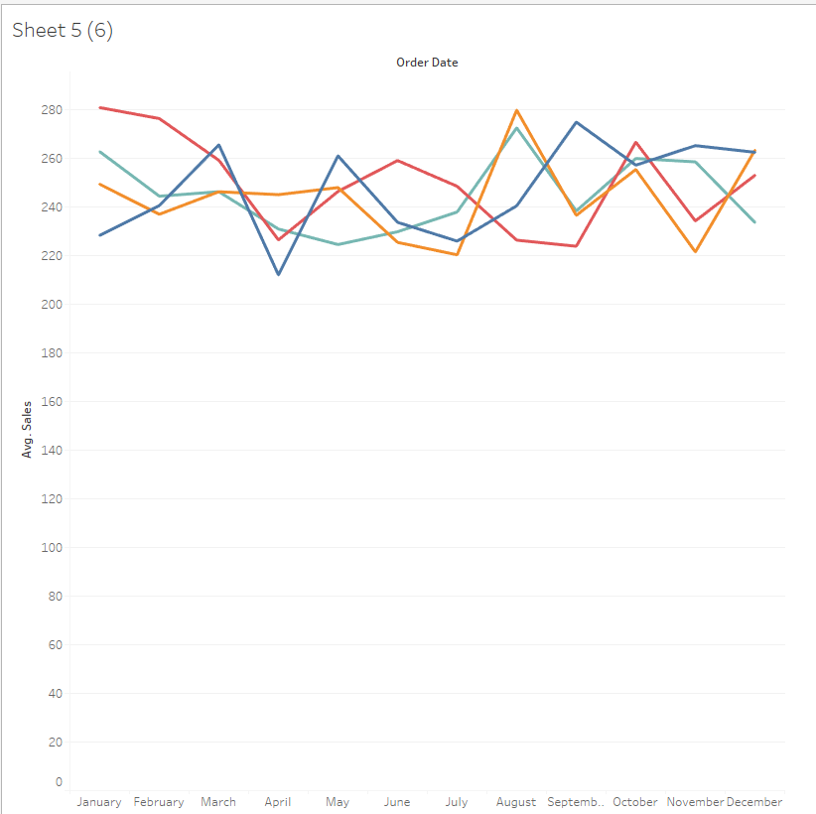

Pada gambar diatas kita dapat mengetahui bahwa rentang penjualan tiap bulannya berada di 200 sampai 280

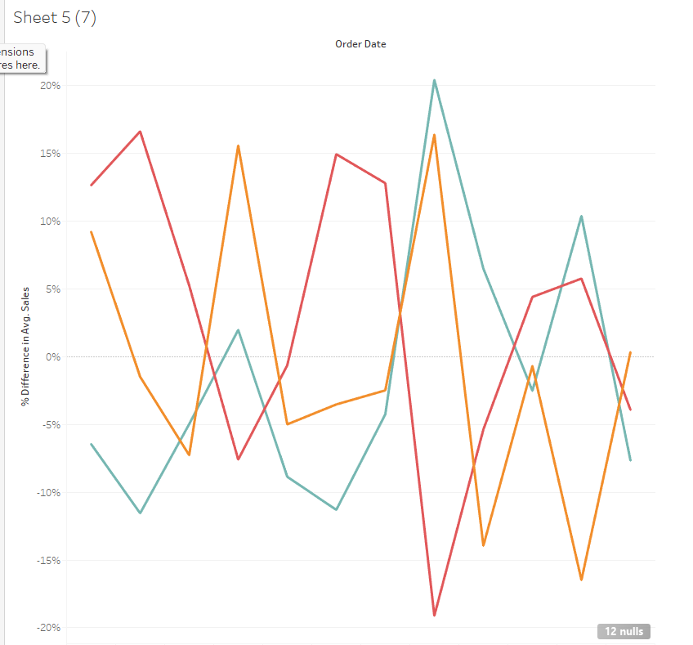

Pada gambar diatas kita dapat mengetahui grafik persentase naik dan turunnya setiap bulannya dari tahun-tahun sebelumnya

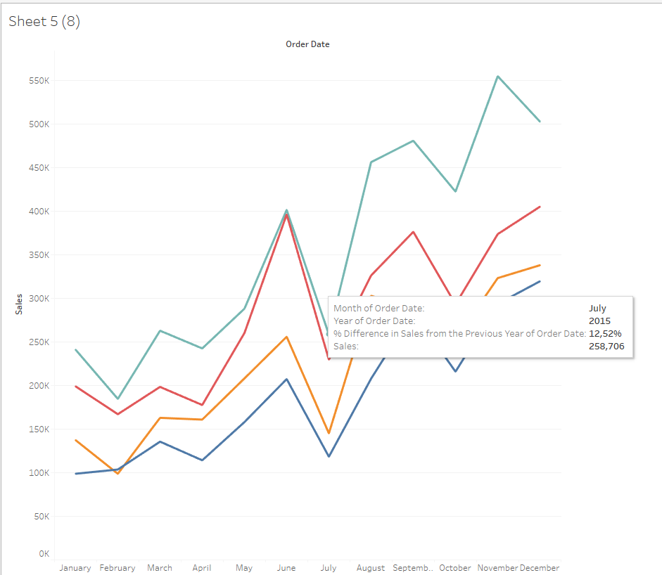

Pada gambar sebelumnya tahun 2012 tidak terlihat ,perhatikan gambar diatas bahwa tahun 2012 sudah terlihat.